Ministerio de Educación

Escuela Particular Bellas Luces

Módulo de Artística

5°

**Taller #5**

**La cuadricula aplicada a la figura humana vista de espalda**

Observa y dibuja la figura humana, masculina y femenina. Página del libro 39. Colorea.

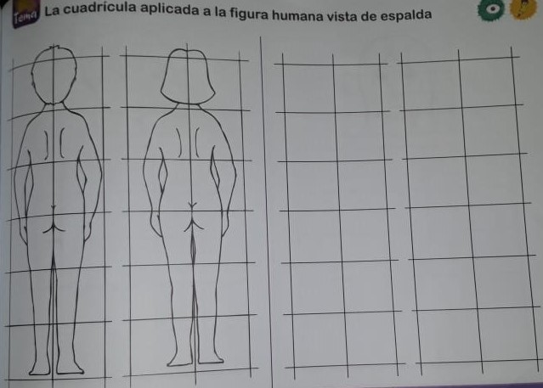

Ministerio de Educación

Escuela Particular Bellas Luces

Módulo de Artística

5°

**Taller #6**

**Dibujo en ampliación utilizando la cuadricula**

Reproducir los dibujos en ampliación utilizando la cuadricula de la parte inferior. Página del libro 40. Colorea.

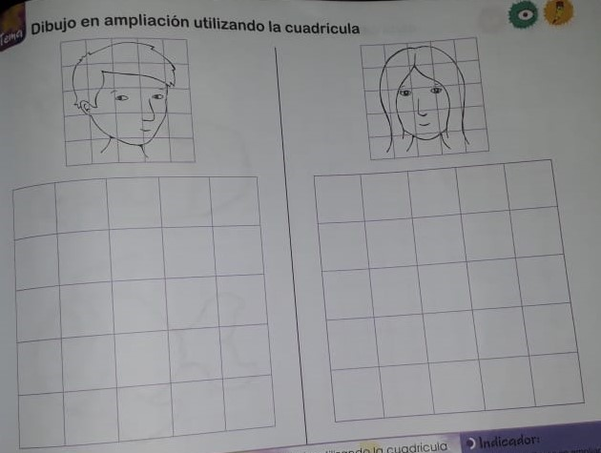

República de Panamá

Ministerio de Educación

Educación Particular

Centro Educativo: Bellas Luces San Miguelito Fecha:08 al 18/06

Profesor: Marcela Abrego

**Módulo Bisemanal**

Asignatura: Artística Nivel: 5°

1ª Semana

|  |  |  |  |  |
| --- | --- | --- | --- | --- |
| Objetivos de Aprendizaje | Contenido | Actividades | Recursos didácticos | Evaluación |
| 1.Ubicar en la cuadricula la figura humana vista de espalda. | 1.La Cuadricula aplicada a la figura humana vista de espalda. | 1.Atendera indicaciones generales  2.Realizará un taller que se le enviará por vía WhatsApp.  4. Dibujará y coloreará la figura humana de la página del libro 39 de dibujo maravilloso.  5.Aclarara dudas si las hay. | 1.Libro  2.Cuaderno  3.Boligrafo  4.Colores | Diagnostica  Formativa  Sumativa |

2ª Semana

|  |  |  |  |  |
| --- | --- | --- | --- | --- |
| Objetivos de Aprendizaje | Contenido | Actividades | Recursos didácticos | Evaluación |
| 1.Reproducir los dibujos en ampliación utilizando la cuadricula de la parte inferior. | 1.Dibujo en ampliación utilizando la cuadricula. | 1.Atendera indicaciones generales  2.Realizará un taller que se le enviará por vía WhatsApp.  4. Dibujará y coloreará la figura humana de la página 40 de dibujo maravilloso.  5.Aclarara dudas si las hay. | 1.Libro  2.Cuaderno  3.Boligrafo  5.Colores | Diagnostica  Formativa  Sumativa |

**Que el Dios de la esperanza los llene de toda alegría y paz a ustedes que creen en él, para que rebosen de esperanza por el poder del Espíritu Santo.** [**Romanos 15:13**](https://dailyverses.net/es/romanos/15/13)